Analýza vplyvov na manželstvo, rodičovstvo a rodinu
Vplyvy na rodinné prostredie, vzájomnú súdržnosť členov rodiny, výchovu detí, práva rodičov voči deťom, základné zásady zákona o rodine, uzavieranie manželstva a na disponibilný príjem domácností viacdetných rodín
8.1 Identifikujte, popíšte a kvantifikujte vplyv na rodinné prostredie a špecifikujte pozitívne/negatívne vplyvy na rodinné prostredie.
8.1.1 Spôsobí predložený návrh zmenu rodinného prostredia? Ak áno, v akom rozsahu? Ak je to možné, doplňte kvantifikáciu, prípadne dôvod chýbajúcej kvantifikácie.

Bez vplyvu

8.1.2 Môže dôjsť predloženým návrhom k narušeniu zdravého rodinného prostredia?
Bez vplyvu

8.1.3 Má predložený návrh vplyv na demografický rast? Ak áno, aký je vplyv vzhľadom k úrovni záchovnej hodnoty populácie?
Bez vplyvu

8.1.4 Má predložený návrh vplyv na odstraňovanie prekážok, ktoré bránia pracujúcim rodičom dosiahnuť želaný počet detí?
Bez vplyvu

8.1.5 Má predložený návrh vplyv na množstvo času alebo príležitostí pre rodičov alebo pre deti na realizáciu rodinného života?
Áno, predložená novela zákona má pozitívny vplyv na množstvo času alebo príležitostí pre rodičov alebo pre deti na realizáciu rodinného života.

Dôvody:
U časti pedagogických a odborných zamestnancov, ktorí majú popri hlavnej práci aj vedľajší pracovný príjem, môže zvýšenie príjmu v hlavnom pracovnom pomere znížiť potrebu vedľajších príjmov a tým aj zvýšiť množstvo času a príležitostí pre realizáciu rodinného života. Podľa zistení Útvaru hodnoty za peniaze (2020) až takmer 40 % učiteľov v regionálnom školstve mala vedľajší príjem.
Opatrenie – zavedenie kompenzačného príspevku, predpokladá zvýšenie príjmov na jedného pedagogického alebo odborného zamestnanca cca 84 eur mesačne, čo ročne predstavuje čiastku 1 008 € a týka sa približne 100 000 pedagogických a odborných zamestnancov.

Kvantifikáciu vplyvu tohto opatrenia na domácnosti nie je možné presne vyčísliť, nakoľko nie sú dostupné relevantné údaje o počte domácností a počte ich členov, ktorí sú pedagogickí alebo odborní zamestnanci. Taktiež nie sú dostupné údaje, v ktorých oblastiach SR sú títo členovia domácností zamestnaní, keďže výška kompenzačného príspevku nie je jednotná pre každého pedagogického a odborného zamestnanca, ale závisí od oblasti, v ktorej sídli zamestnávateľ - príslušná škola alebo školské zariadenie. Je kvantifikovaný celkový počet pedagogických a odborných zamestnancov ovplyvnených týmto opatrením a priemerná výška kompenzačného príspevku na jedného zamestnanca. V priloženej tabuľke č. 1 sú doplnené modelové príklady, z ktorých je možné kvantifikovať zvýšenie príjmov domácností v závislosti od oblasti sídla zamestnávateľa a v závislosti od toho, či jeden alebo dvaja členovia domácnosti sú pedagogickí alebo odborní zamestnanci. Na výpočet modelových príkladov boli použité dostupné dáta z Rezortného informačného systému MŠVVaM SR a Inštitútu vzdelávacej politiky. Z priloženej tabuľky je zrejmé, že dochádza k zvýšeniu príjmov domácností v dôsledku navrhovanej legislatívnej zmeny, a to vo všetkých oblastiach SR, pričom v niektorých oblastiach je zvýšenie príjmov výraznejšie. Výraznejšie je taktiež zvýšenie príjmov v prípade, ak sú viacerí členovia domácnosti pedagogickými alebo odbornými zamestnancami.

8.1.6 Má predložený návrh vplyv na prenikanie látkových alebo nelátkových závislostí do rodín?
Bez vplyvu

8.2 Identifikujte, popíšte a kvantifikujte vplyvy na vzájomnú súdržnosť členov rodiny.
8.2.1 Má preložený návrh vplyv na vzájomnú súdržnosť členov rodiny? Ak áno, aký? Ak je to možné, doplňte kvantifikáciu, prípadne dôvod chýbajúcej kvantifikácie.
Bez vplyvu

8.2.2 Má predložený návrh vplyv na posilňovanie väzieb medzi členmi rodiny?
Bez vplyvu

8.2.3 Má predložený návrh vplyv na obnovovanie alebo záchranu rodín?
Bez vplyvu

8.2.4 Má predložený návrh vplyv na vznik či pretrvávanie konfliktov medzi členmi rodiny?
Bez vplyvu

8.2.5 Má predložený návrh vplyv na rozpad rodín?
Bez vplyvu

8.2.6 Má predložený návrh vplyv na poskytovanie pomoci pri odkázanosti niektorého z členov rodiny na pomoc?
Bez vplyvu

8.3 Identifikujte a popíšte vplyvy na výchovu detí.
8.3.1 Má predložený návrh vplyv na výchovu detí? Ak áno, aký?
Bez vplyvu

8.3.2 Má predložený návrh vplyv na výchovu detí v rodinách?
Bez vplyvu

8.3.3 Má predložený návrh vplyv na výchovu detí k manželstvu a rodičovstvu?
Bez vplyvu

8.4 Identifikujte a popíšte vplyvy na práva rodičov voči deťom.
8.4.1 Má predložený návrh vplyv na práva alebo zodpovednosť rodičov voči deťom? Ak áno, aký?
Bez vplyvu

8.5 Identifikujte a popíšte vplyvy na základné zásady zákona o rodine.
8.5.1 Má predložený návrh vplyv na chránené záujmy obsiahnuté v základných zásadách zákona o rodine? Ak áno, aký?
Bez vplyvu

8.6 Identifikujte a popíšte vplyvy na uzavieranie manželstva.
8.6.1 Má predložený návrh vplyv na uzavieranie manželstva? Ak áno, aký?
Bez vplyvu

8.6.2 Má predložený návrh vplyv na preferovaný čas vstupu do manželstva?
Bez vplyvu
8.6.3 Má predložený návrh vplyv na informovanosť ohľadom povahy manželstva a záväzkov medzi manželmi a založenia rodiny?
Bez vplyvu

8.6.4 Má predložený návrh vplyv na predchádzanie rozpadom manželstiev?
Bez vplyvu

8.7 Identifikujte, popíšte a kvantifikujte vplyvy na disponibilný príjem domácností viacdetných rodín.
8.7.1 Má predložený návrh vplyv na disponibilný príjem domácností viacdetných rodín? Ak áno, špecifikujte tento vplyv s prihliadnutím na počet detí v rodine, ich špeciálne potreby vzhľadom k veku, zdravotnému stavu a prípadne iným okolnostiam. Ak je to možné, doplňte kvantifikáciu, prípadne dôvod chýbajúcej kvantifikácie.
Áno, novela zákona o pedagogických zamestnancoch má pozitívny vplyv na disponibilný príjem domácností viacdetných rodín.
Opatrenie – zavedenie kompenzačného príspevku, predpokladá zvýšenie príjmov na jedného pedagogického alebo odborného zamestnanca cca 84 eur mesačne, čo ročne predstavuje čiastku 1 008 € . Veľkosť skupiny: približne 100 000 pedagogických a odborných zamestnancov.
Dôvody, prečo nie je možné kvantifikovať vplyv tohto opatrenia na disponibilný príjem domácností sú uvedené v bode 8.1.5., pričom sú identické aj v prípade kvantifikácie vplyvu na disponibilný príjem domácností viacdetných rodín. V priloženej tabuľke č. 1 sú doplnené modelové príklady, z ktorých je možné kvantifikovať zvýšenie príjmov domácností.

Dôvody:
Novela zákona zavádza tzv. „kompenzačný príspevok“, ktorým sa zvýši disponibilný príjem rodín pedagogických a odborných zamestnancov, čo je obzvlášť významné pre viacdetné rodiny. Cieľom kompenzačného príspevku mimo iné je aj zlepšenie finančných podmienok pedagogických a odborných zamestnancov v tých regiónoch, kde ich súčasné finančné ohodnotenie nedosahuje úroveň, ktorá by reflektovala vyššie životné náklady.
Pedagogickí a odborní zamestnanci zo znevýhodnených prostredí: Príjemcovia, ktorí pochádzajú z domácností v riziku chudoby alebo sociálneho vylúčenia, môžu pocítiť výrazné zlepšenie svojej finančnej situácie. Kompenzačné príspevky im pomôžu zlepšiť životný štandard, čo môže mať pozitívny dopad na ich rodiny a komunity.

Tabuľka č. 1
Modelový príklad možného zvýšenia príjmov domácností z dôvodu poskytovania kompenzačného príspevku pedagogickým a odborným zamestnancom
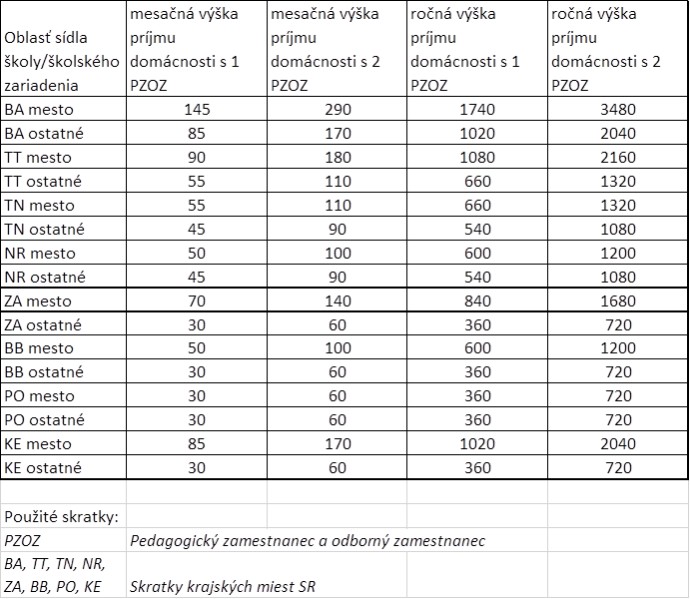

https://www.mfsr.sk/files/archiv/82/bocneuvazkyzamestnancov_final.pdf

